aglomerados -> 19 = Jujuy-Palpalá & 34 = Mar del Plata

Indicadores Laborales

Columna | Código (Campo) | Descripción | Códigos a usar
Condición de Actividad | ESTADO | Condición de actividad | 1 = Ocupado.  2 = Desocupado.  3 = Inactivo  4 = Menor de 10 años.
¡Ponderador! | PONDERA | Ponderación. Usar para todas las tasas | Monto numérico

Ingresos

Columna | Código (Campo) | Descripción | Uso en el TP
Ingreso Principal | P21 | Monto de ingreso de la ocupación principal | Si solo modelas el ingreso del trabajo.
Ingreso Total Individual | P47T | Monto de ingreso total individual (sumatoria de ingresos laborales y no laborales) | CRÍTICA: La mejor variable para modelar la imputación de ingresos (Punto 4)
Ponderador de Ingreso | PONDII ¹⁷¹⁷ | Ponderador para ingreso total individual | Usar este ponderador para cualquier cálculo o modelado que use P47T

Variables para Análisis Multivariado y Modelo

Columna | Código (Campo) | Descripción | Códigos Relevantes
Sexo | CH04 | Sexo | 1 = Varón. 2 = Mujer
Edad | CH06 | ¿Cuántos años cumplidos tiene?. | Número (usar como variable continua).
Nivel Educativo | NIVEL_ED | Nivel educativo | - Primario incompleto (incluye educación especial)  - Primario completo  - Secundario incompleto  - Secundario completo  - Superior y universitario incompleto  - Superior y universitario completo  - Sin instrucción  9 = Ns/Nr
Características del Empleo | PP04B_COD | Código de la rama de actividad.  A qué se dedica o produce el negocio/empresa/institución? | Ver Clasificador de Actividades Económicas para Encuestas Sociodemográficas del Mercosur, CAES-Mercosur
Características del Empleo | PP04D_COD | Código de ocupación | Ver Clasificador Nacional de Ocupaciones, CNO, versión 2001

Links importantes
Indec:https://www.indec.gob.ar/indec/web/Institucional-Indec-bases_EPH_tabulado_continua

Objetivos de Aprobación No Directa (Calificación de 4 a 5 puntos):
- Análisis univariado. Evolución histórica de medidas de tendencia central y medidas de posición.
- Utilización de análisis multivariado. Incluir en el análisis de la evolución de los indicadores antes mencionados otras variables como Nivel Educativo, variables descriptivas de las características del empleo (ver PP04B_COD y PP04D_COD), sexo o edad.
- Visualización de datos mediante gráficos.
Objetivos de Aprobación Directa (Calificación de 6 a 10 puntos):
- Desarrollo de un modelo estadístico para la imputación de la no respuesta a ingresos utilizando alguno de los modelos de regresión vistos en la materia. El modelo se debe presentar junto a una evaluación de su rendimiento y una interpretación de la influencia de las variables independientes.
- Utilización de visualizaciones de datos georreferenciados. (https://www.indec.gob.ar/indec/web/Nivel4-Tema-1-39-120)

Guía para el tp

4. Modelo estadístico para imputación de ingresos
Imputar ingresos NO declarados (P47T == 0).

Cómo desarrollarlo:

Definir variable objetivo

ingreso_faltante = 1 si P47T == 0, sino 0

Seleccionar regresión
Dos opciones:

Opción 1 — Regresión logística
Predice la probabilidad de no responder ingreso.
Variables que podés usar:
- sexo
- edad
- nivel educativo
- categoría laboral
- condición de actividad

Opción 2 — Regresión lineal
Imputa valores de ingreso sobre los casos con respuesta válida.

Evaluación

Incluir:
- matriz de confusión (para logística)
- precisión (accuracy)
- MAE o R² (para lineal)

Interpretación

El nivel educativo y la condición ocupacional aparecen como los predictores más fuertes de la no respuesta/en el nivel de ingreso.

5. Visualizaciones georreferenciadas
Uso:
- mostrar datos en un mapa
- se puede usar GeoPandas + un shapefile de INDEC
Qué hacer:
- cargar el mapa de Argentina
- asignar valores promedio por aglomerado (19 y 34)
- colorear:
  - tasa de desempleo, o
  - ingreso real promedio
Ejemplo:
Mar del Plata presenta un ingreso nominal mayor, mientras que Jujuy muestra menor desocupación promedio.

Qué y cómo se modificó el código con el ponderador

1. Incorporación del ponderador a las variables laborales
Se agregaron ponderadores al cálculo de ocupados, desocupados e inactivos.
Antes se contaban personas como casos individuales.
Ahora cada persona se multiplica por su ponderador para representar el número real de personas que simboliza dentro de la población.
Esto permite que las estimaciones reflejen correctamente la estructura laboral real de cada aglomerado y no solamente la muestra encuestada.

2. Cálculo ponderado de ocupados, desocupados, inactivos y población
Se reemplazaron los conteos simples por conteos ponderados.
En vez de sumar la cantidad de casos, ahora se suman los ponderadores asociados a cada caso.
Esto permite estimar cuántas personas reales están ocupadas, desocupadas o son inactivas en cada año y aglomerado.

3. Tasas laborales ponderadas
Las tasas de actividad, empleo y desocupación dejaron de utilizar proporciones simples entre conteos sin peso.
Se calcularon usando valores ponderados, lo cual asegura que las tasas resultantes sean comparables con las estadísticas oficiales publicadas por INDEC.
Este cambio garantiza que las tasas reflejen adecuadamente el tamaño real de la población y su distribución laboral.

4. Ingreso nominal promedio ponderado
El ingreso promedio dejó de calcularse como un promedio simple.
Ahora se calcula teniendo en cuenta los ponderadores, de manera que personas con mayor peso dentro de la muestra tengan mayor influencia en el cálculo del ingreso promedio.
De esta manera, el ingreso promedio representa mejor el ingreso medio real de la población del aglomerado.

5. Ajuste del ingreso por IPC (ingreso real)
El ingreso real se calcula utilizando el ingreso nominal ponderado.
El procedimiento para ajustar por IPC no cambió, pero ahora se trabaja con ingresos nominales consistentes con el tamaño real de la población.
Esto mejora la interpretación del poder adquisitivo a lo largo de los años.

6. Unificación en un panel de datos
Se construyó un panel final que contiene ingresos nominales, ingresos reales, IPC, y todas las variables laborales ponderadas.
Este panel permite realizar análisis comparativos entre años y entre aglomerados utilizando datos corregidos por el peso muestral.

7. Gráficos basados en valores ponderados
Los gráficos de ingreso y tasas ya no utilizan valores brutos.
Ahora representan datos ponderados que corresponden a estimaciones poblacionales.
Esto asegura que la interpretación gráfica sea correcta y consistente con los cálculos previos.

Análisis univariado
Se realiza un análisis univariado utilizando estadísticas ponderadas según la metodología de la EPH. Dado que la serie presenta valores extremos —especialmente en 2020 y en los últimos años por inflación— se emplean medidas robustas como la mediana ponderada. No se eliminan observaciones ni trimestres, ya que se busca reflejar la evolución real de los indicadores para el período 2016–2025.

1.1 Serie histórica de ingresos nominales
Gran Jujuy - Ingreso nominal promedio
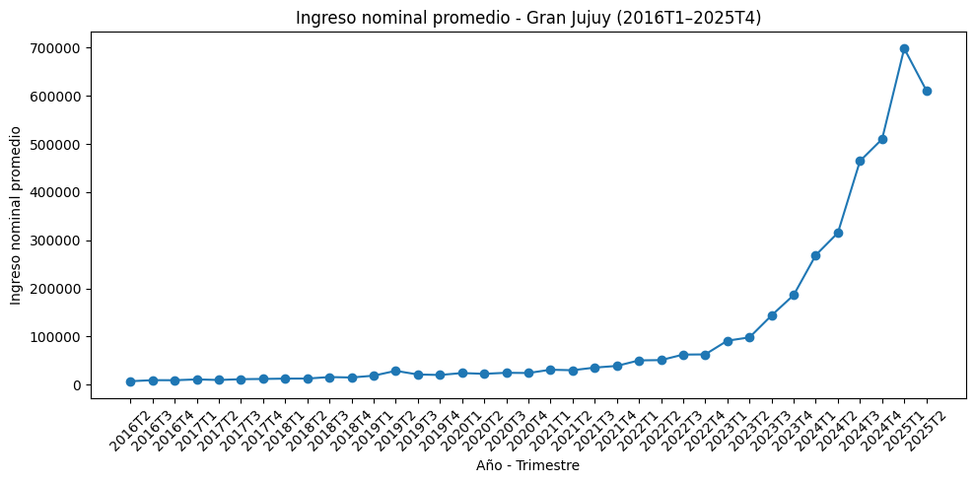
El ingreso nominal promedio muestra un crecimiento continuo entre 2016 y 2025. Durante los primeros años, el aumento es moderado, pero a partir de 2021 se acelera fuertemente y se vuelve muy pronunciado en 2023–2025, acompañado por el proceso inflacionario del período.
En 2020 se observa una leve irregularidad, asociada a los efectos de la pandemia sobre el mercado laboral: caída de la actividad, reducción de horas trabajadas y menor captación de ingresos por parte de la EPH.

Mar del Plata - Ingreso nominal promedio
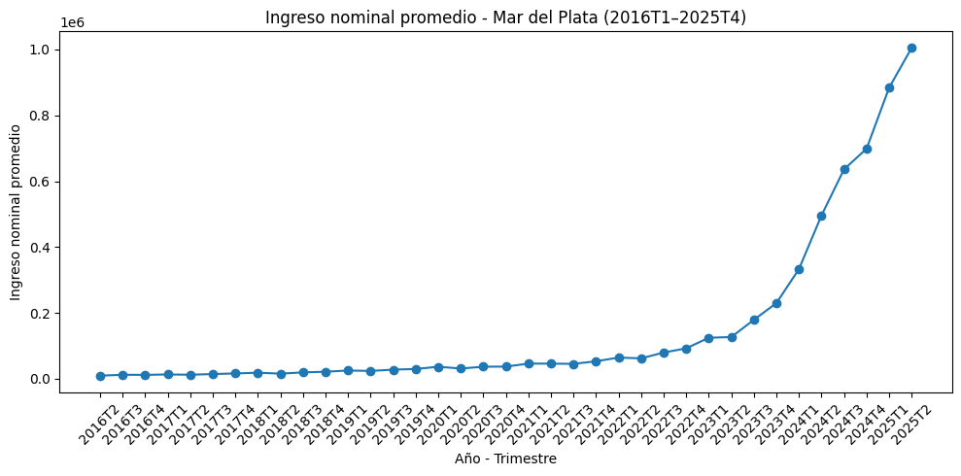
La serie de Mar del Plata presenta un comportamiento similar. Entre 2016 y 2020 el crecimiento es estable y moderado, pero a partir de 2021 se intensifica. Al igual que en Jujuy, en 2020 aparece una pequeña discontinuidad vinculada a la disrupción económica del COVID-19.
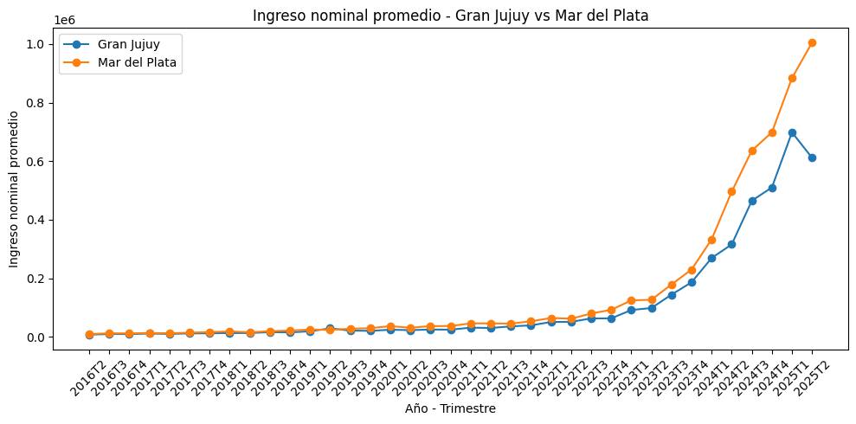
En conjunto, ambos aglomerados reflejan la misma dinámica nacional: el ingreso nominal crece aceleradamente en los últimos años, impulsado por la inflación.

1.2 Medidas de tendencia central y de posición
Medidas analizadas:
- Media
- Mediana (50%)
- Desvío estándar
- Mínimo
- Percentil 25 (25%)
- Percentil 75 (75%)
- Máximo

Gran Jujuy (2016 - 2025)
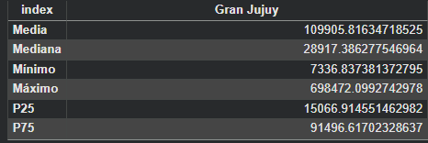
La media supera los 118.000 pesos y la mediana se ubica alrededor de 29.500. La diferencia entre ambas confirma una distribución asimétrica: los valores muy elevados de 2023–2025 empujan la media hacia arriba.
El mínimo registrado es cercano a 7.300 (2016) y el máximo supera los 611.000 (2025). Los percentiles confirman que durante la mayor parte del período los ingresos se mantuvieron bajos (P25 ≈ 15.300; P50 ≈ 29.500), con incrementos abruptos recién en los últimos años.
En 2020 los valores muestran una pequeña caída relativa consistente con el impacto de la pandemia.

Mar del Plata (2016 - 2025)
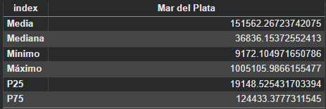
La media ronda los 161.000 pesos y la mediana los 34.200. La asimetría vuelve a ser importante, por el crecimiento extremo de los últimos años.
El mínimo es cercano a 8.700 y el máximo supera los 859.000. Los percentiles muestran ingresos mayores que en Jujuy durante casi todo el período (P25 ≈ 16.500; P75 ≈ 104.300).
Al igual que en Jujuy, 2020 presenta una distorsión atribuible al shock económico de la pandemia, aunque menos marcada.

1.3 Serie histórica de ingreso real
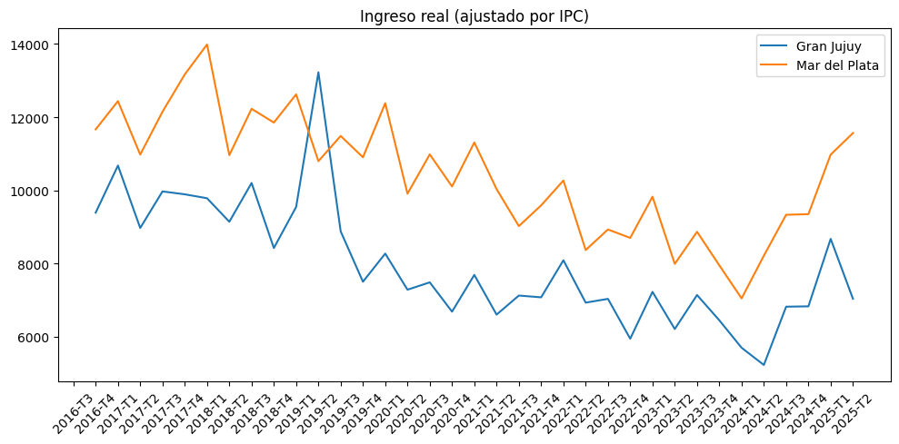
Una vez ajustado por inflación, la dinámica del ingreso cambia notablemente. Mientras que el nominal crece de manera explosiva en los últimos años, el ingreso real se mantiene relativamente estable entre 2016 y 2019.
En 2020–2021 se produce una caída pronunciada del ingreso real, coincidente con:
- restricciones sanitarias,
- menor actividad económica,
- pérdida de empleo o reducción de horas trabajadas,
- problemas de captación en la EPH durante la pandemia.
Desde 2022 se observa una recuperación parcial, aunque sin volver completamente a los niveles pre-pandemia.

1.4 Mediana ponderada del ingreso real (indicador principal)
La mediana ponderada del ingreso real es el indicador más robusto para describir la tendencia, ya que no se ve afectada por valores extremos ni por posibles errores de registro que pueden distorsionar la media.
En ambos aglomerados la mediana real se mantiene relativamente estable entre 2016 y 2019, cae bruscamente en 2020–2021 por el impacto de la pandemia, y luego muestra una recuperación parcial hacia 2024–2025. Esta trayectoria representa mejor la evolución del poder adquisitivo que la media, especialmente en contextos con alta inflación.

1.5 Evolución trimestral de tasas laborales
Las tasas laborales muestran una estacionalidad clara a lo largo de los trimestres. Las variaciones más destacadas son:
- 2020: caída de la actividad y el empleo debido al confinamiento, con un aumento excepcional de la desocupación.
- 2021–2022: recuperación progresiva, aunque no completamente simétrica entre ambos aglomerados.
- 2023–2025: estabilización en niveles superiores a los observados en 2016–2019.
El patrón es consistente con los efectos de la pandemia sobre la EPH, donde la interrupción de actividades formales e informales alteró las mediciones habituales del mercado laboral
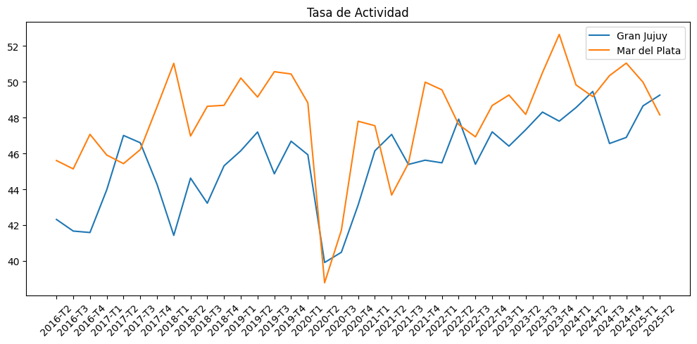
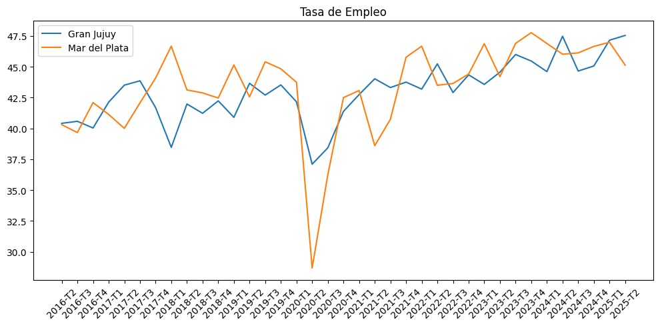
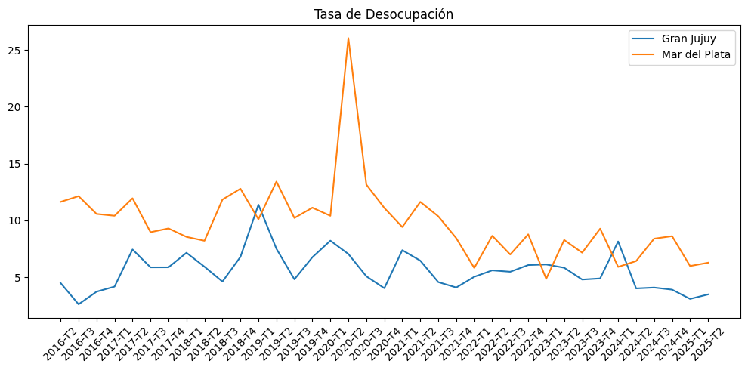

Análisis multivariado
El análisis multivariado permite observar cómo las variables socioeconómicas se relacionan entre sí y cómo afectan de manera diferencial a distintos grupos de la población. Para ello, se estudian las tasas laborales y los ingresos —nominales y reales— según tres dimensiones clave: sexo, grupo de edad y nivel educativo.

2.1 Ingreso nominal promedio por sexo
En ambos aglomerados se observan diferencias sistemáticas entre varones y mujeres.
Durante todo el período 2016–2025, los varones presentan ingresos nominales más altos que las mujeres, aunque ambas series se incrementan con fuerza a partir de 2022, acompañando el contexto inflacionario.
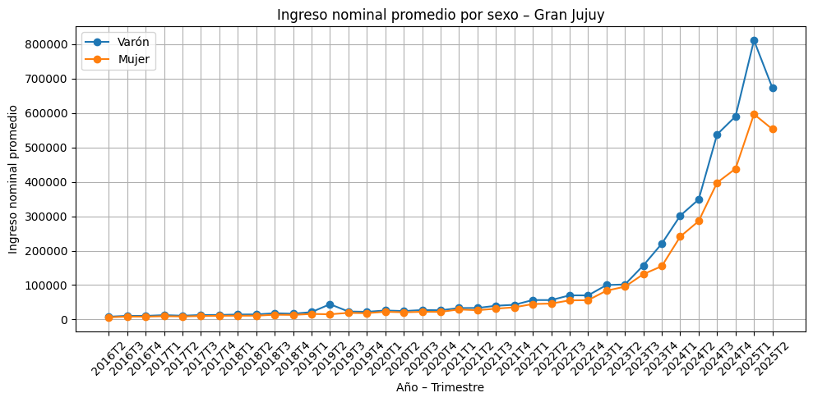
Gran Jujuy: La brecha de género se mantiene relativamente estable hasta 2021, pero se amplía entre 2023 y 2025 debido al mayor ritmo de crecimiento de los ingresos masculinos.
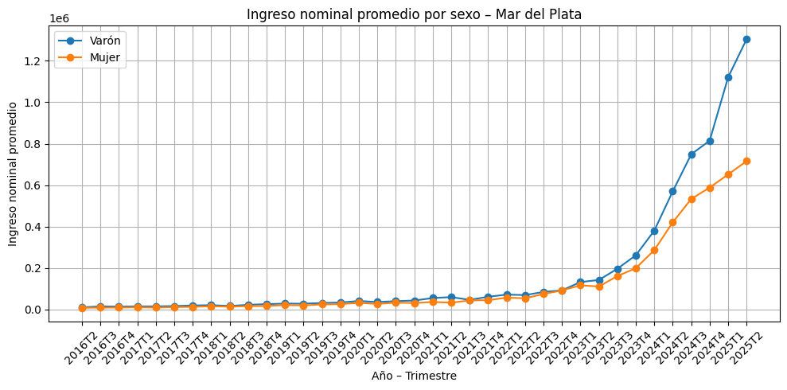
Mar del Plata: Presenta una brecha más marcada en los últimos años del período, especialmente en 2024–2025, donde el ingreso de los varones crece con mayor velocidad.

2.2 Ingreso nominal promedio por grupo de edad
Los ingresos muestran una clara asociación con la edad: los “adultos” y “adultos mayores” presentan ingresos promedio más elevados, mientras que los jóvenes tienen los valores más bajos. Esto es consistente con trayectorias laborales más largas y estabilidad ocupacional.
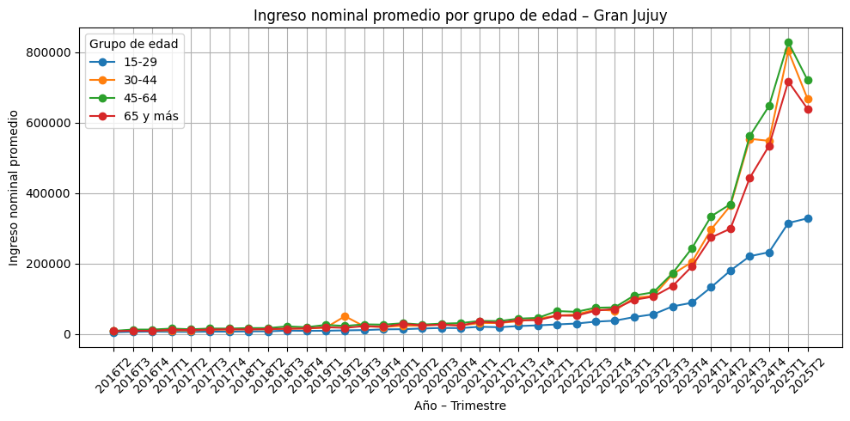
Gran Jujuy: La distancia entre grupos se amplía notablemente a partir de 2022. Los jóvenes presentan un crecimiento más moderado.
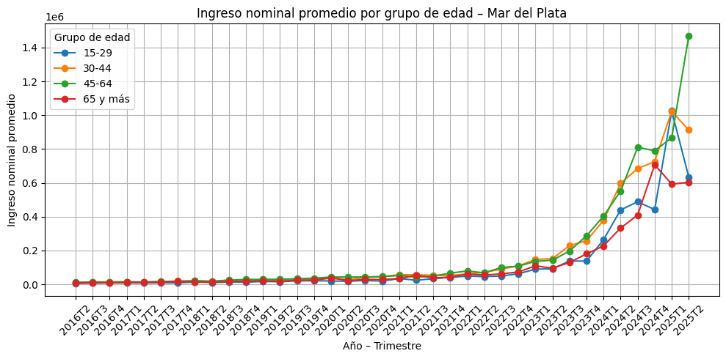
Mar del Plata: El grupo de mayores registra el salto más pronunciado hacia 2024–2025; la brecha con los jóvenes se vuelve más marcada.

2.3 Ingreso nominal promedio por nivel educativo
El nivel educativo es uno de los factores más determinantes del ingreso.
Las personas con educación superior completa registran ingresos que duplican o triplican a quienes tienen educación básica o incompleta.
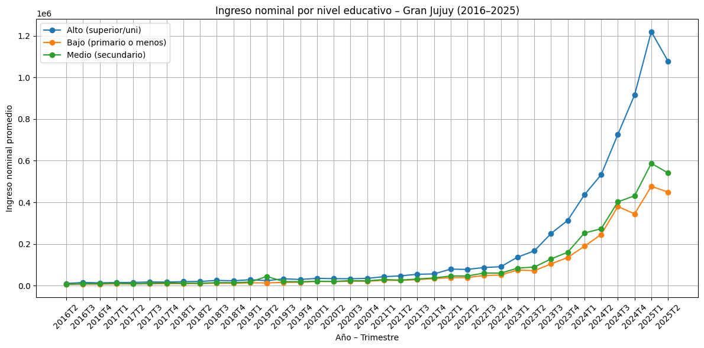
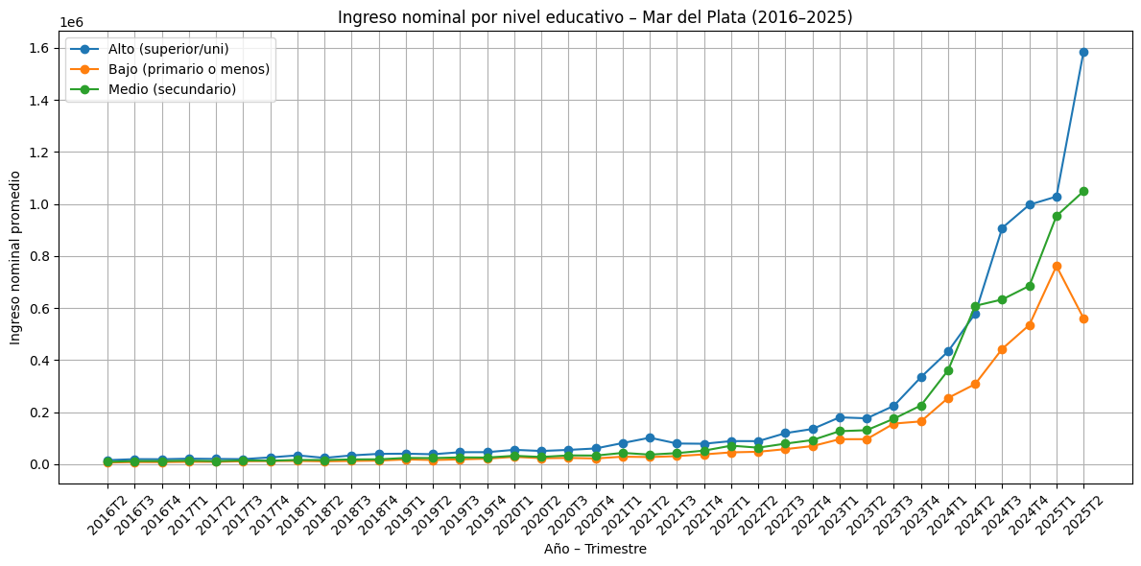
Entre 2016 y 2021 las diferencias se mantienen estables, pero desde 2022 la brecha se amplía por completo: los salarios de personas con estudios superiores crecen más rápido que los de niveles bajos. Esto evidencia la fuerte segmentación educativa del mercado laboral.

2.4 Tasas laborales por nivel educativo
Tasa de actividad
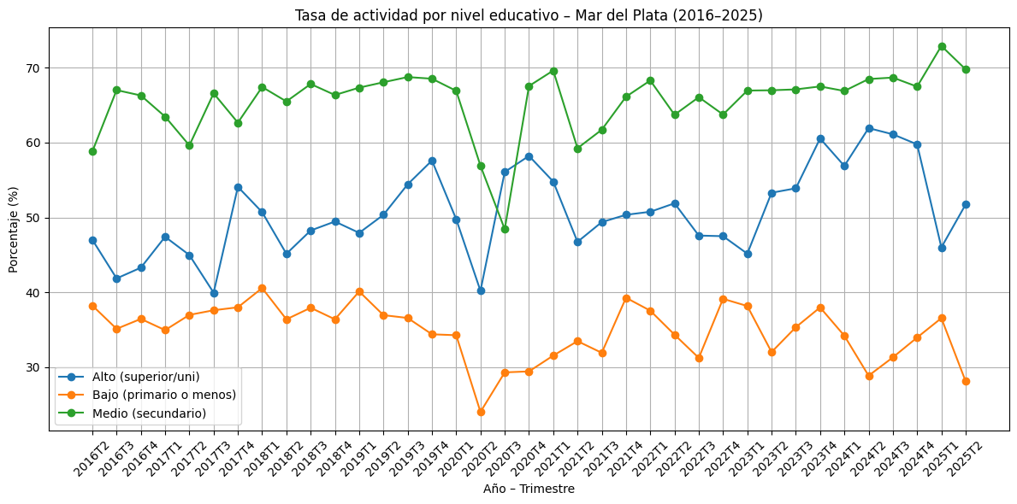
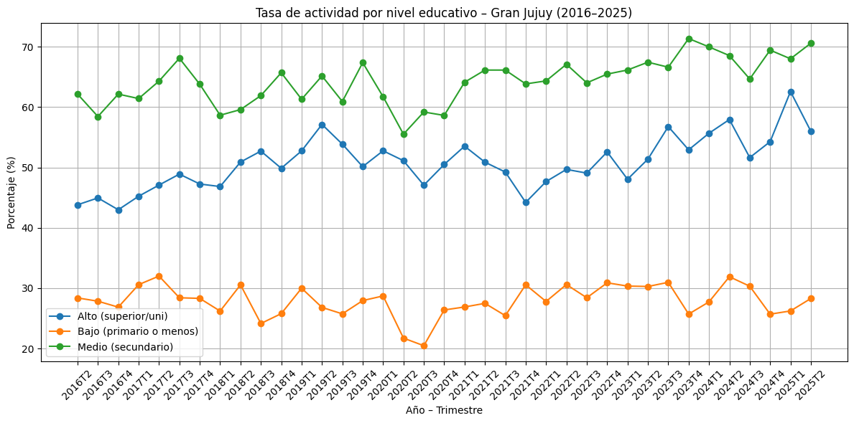

Tasa de empleo
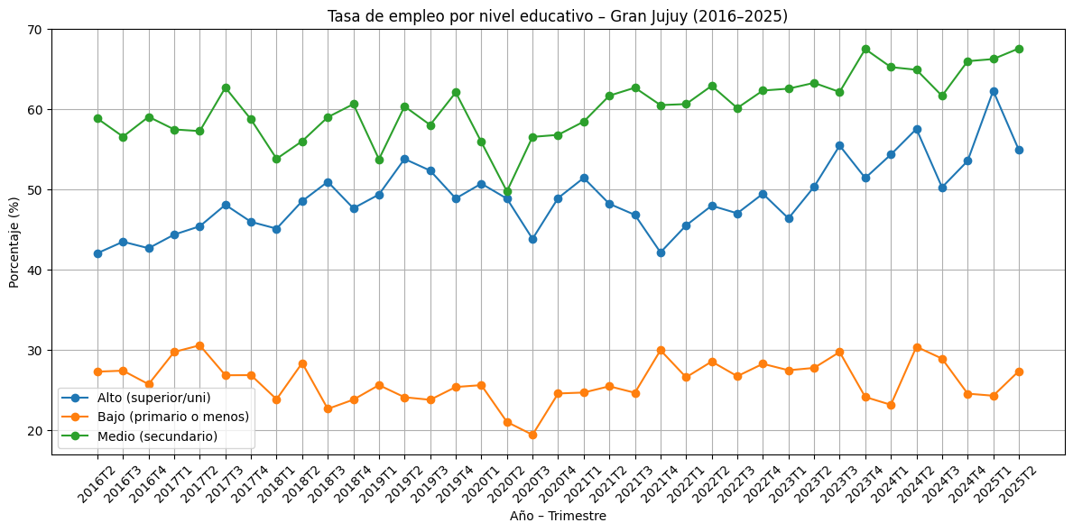
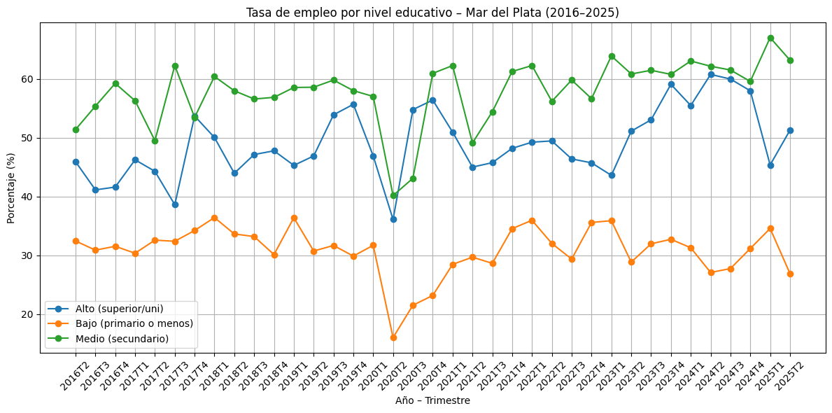

Tasa de desocupación
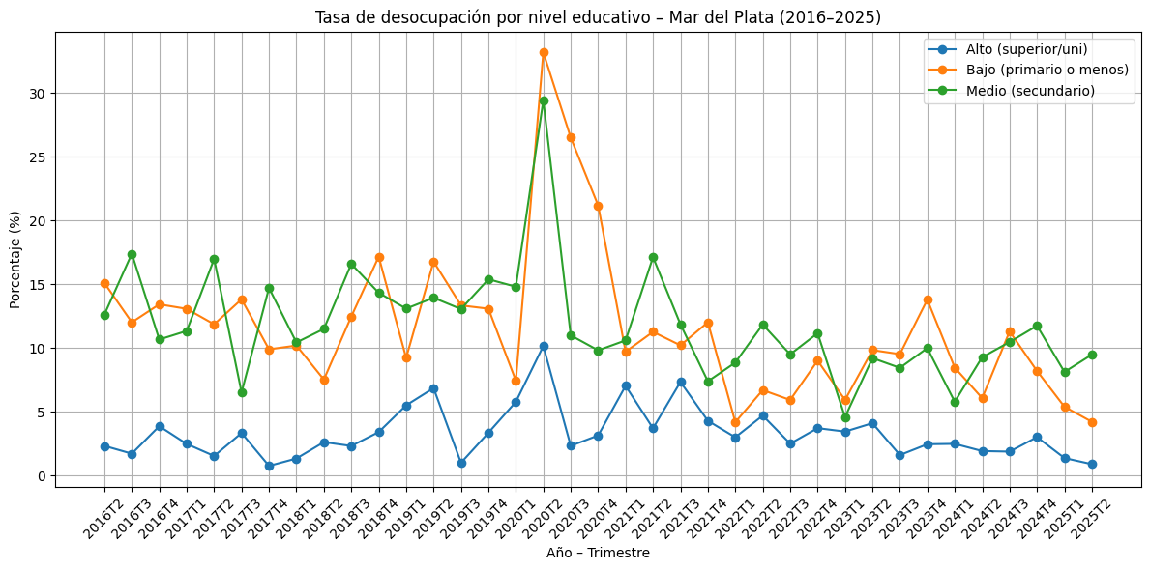
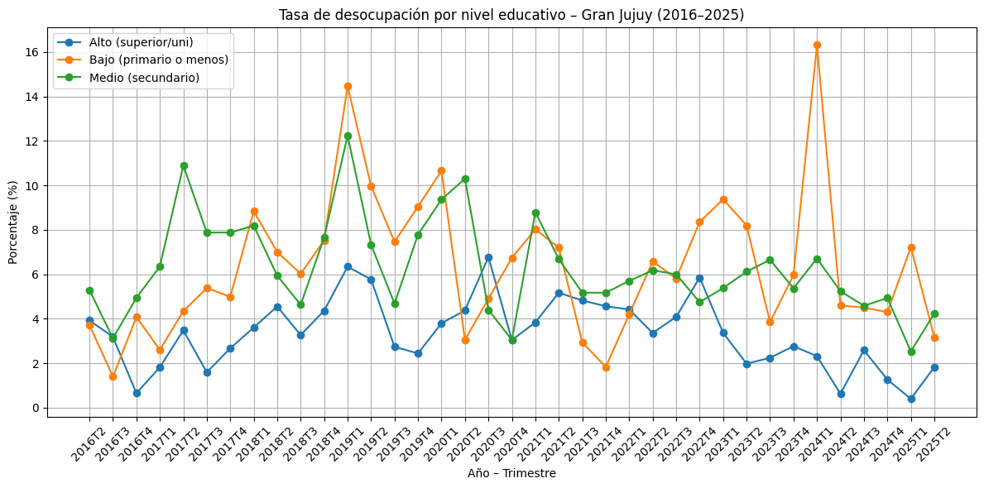
Las tasas laborales muestran patrones muy diferenciados según el nivel educativo.
Las personas con mayor educación exhiben mayores tasas de actividad y empleo, y menores tasas de desocupación.
Los niveles bajos presentan mayor vulnerabilidad laboral, especialmente durante 2020–2021, cuando la pandemia impacta con fuerza: la desocupación aumenta de forma marcada en estos grupos.
Desde 2022, la recuperación es más rápida entre los niveles educativos altos, lo que amplía la brecha laboral.

2.5 Comparativa sexo + educación + edad (síntesis)
El análisis combinado de sexo, edad y educación confirma que la educación es el factor con mayor efecto estructural sobre los ingresos y las tasas laborales.
El sexo introduce una brecha persistente que no se reduce con el tiempo, mientras que la edad refleja el ciclo laboral: los adultos en edades centrales alcanzan los mayores ingresos.
Durante 2020–2021 se observan distorsiones en todas las variables, pero afectan especialmente a jóvenes y a personas con bajo nivel educativo.
Desde 2022, la recuperación favorece más a los grupos de mayor educación, lo que profundiza desigualdades preexistentes.

2.6 Síntesis del análisis multivariado
Sexo: Persiste la brecha salarial a favor de los varones.
Edad: El ciclo laboral influye fuerte; los adultos mayores ganan más y tienen mayor estabilidad.
Educación: Es el determinante más importante; mayor educación implica mejores ingresos y tasas laborales.
Pandemia: 2020–2021 impacta más a jóvenes y personas con bajo nivel educativo.
Tendencia reciente: Desde 2022 aumentan los ingresos nominales, pero el poder adquisitivo no se recupera completamente.

